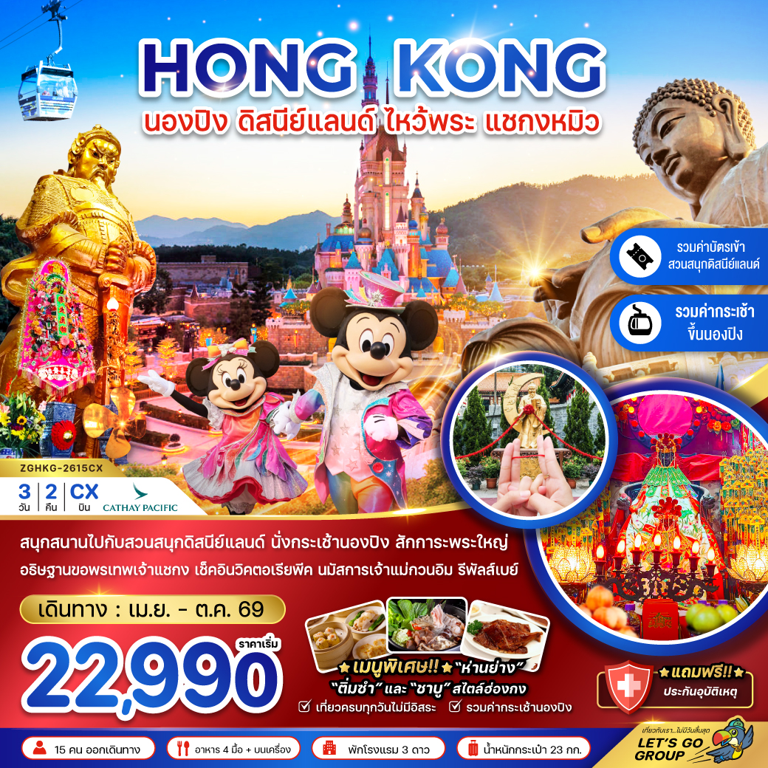

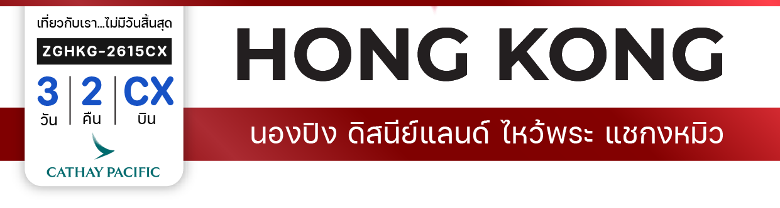

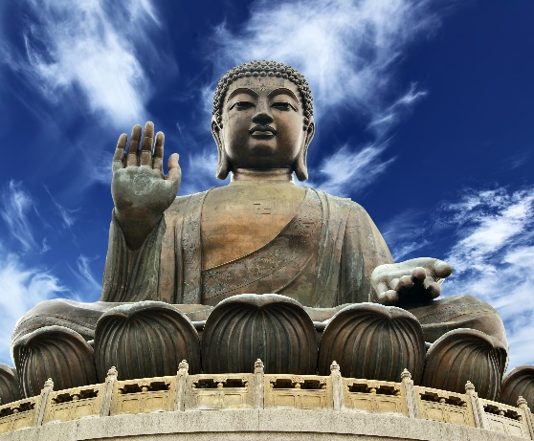
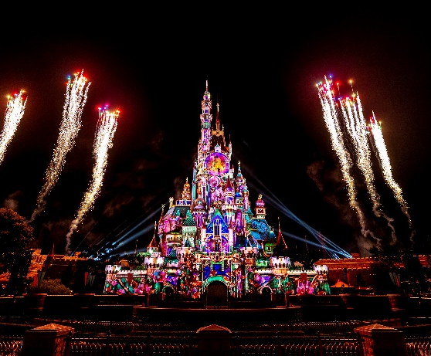

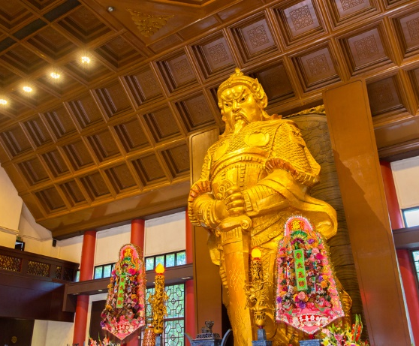

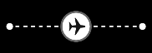
12:10
ไฟล์ทบิน
เวลาออก
เวลาถึง
ไฟล์ทบิน
เวลาออก
เวลาถึง
CX617
22:10
00:10+1
BKK
HKG

ราคาเริ่ม
22,990
บาท
น้ำหนักกระเป๋า 23 Kg
อาหาร 4 มื้อ + บนเครื่อง
โปรแกรมเดินทาง 3 วัน 2 คืน Cathay Pacific (CX)
เมษายน - ตุลาคม 2569
HKG
BKK
08:05
CX700
วันที่ | โปรแกรมทัวร์ | เช้า เที่ยง เย็น |  |  | โรงแรม
1 | สนามบินสุวรรณภูมิ – สนามบินนานาชาติฮ่องกง -  Avenue of Stars - ช้อปปิ้งจิมซาจุ่ย |  |  | ห่านย่าง | Starphire Hotel  หรือเทียบเท่า
2 | นั่งกระเช้านองปิง – วัดโป่วหลิน – นมัสการพระใหญ่เทียนถาน  ฮ่องกงดิสนีย์แลนด์ ชมการแสดงดอกไม้ไฟ  (บริการรถรับ - ส่ง) | ติ่มซำ |  |  | Starphire Hotel  หรือเทียบเท่า
3 | วัดแชกงหมิว – โรงงานจิวเวอร์รี่ –ร้านหยก - วัดหวังต้าเซียน - รีพัลส์เบย์ – วิคตอเรียพีค – สนามบินนานาชาติฮ่องกง – สนามบินสุวรรณภูมิ |  | ชาบู

** อัตราค่าบริการนี้เฉพาะพาสปอร์ตไทยเท่านั้น ในกรณีพาสปอร์ตต่างชาติ จ่ายเพิ่ม ท่านละ 5,000 บาท **
** กรณีไม่ประสงค์ลงร้านรัฐบาลฮ่องกง จ่ายเพิ่ม ท่านละ 1,000 HKD **

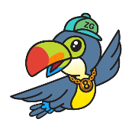
อัตราค่าบริการ
วันเดินทาง | ราคาทัวร์/ท่าน  พักห้องละ 2-3 ท่าน | ราคาทัวร์เด็ก/ท่าน  อายุไม่เกิน 12 ปี  มีเตียง / ไม่มีเตียง | ราคาทัวร์ไม่รวม  ตั๋วเครื่องบิน | ราคา  ห้องพักเดี่ยว
24 – 26 เมษายน 2569 | 22,990 | 22,990 | 17,990 | 7,500
08 – 10 พฤษภาคม 2569 | 22,990 | 22,990 | 17,990 | 7,500
15 – 17 พฤษภาคม 2569 | 22,990 | 22,990 | 17,990 | 7,500
22 - 24 พฤษภาคม 2569 | 22,990 | 22,990 | 17,990 | 7,500
29 - 31 พฤษภาคม 2569 | 22,990 | 22,990 | 17,990 | 7,500
02 – 04 ตุลาคม 2569 | 23,990 | 23,990 | 18,990 | 7,500
09 – 11 ตุลาคม 2569 | 22,990 | 22,990 | 17,990 | 7,500
16 – 18 ตุลาคม 2569 | 22,990 | 22,990 | 17,990 | 7,500
23 - 25 ตุลาคม 2569 | 23,990 | 23,990 | 18,990 | 7,500
อัตราค่าบริการสำหรับ เด็กอายุไม่เกิน 2 ปี ณ วันเดินทางกลับ (Infant) ท่านละ 8,000 บาท
** อัตรานี้ไม่รวมค่าทิปคนขับรถ มัคคุเทศก์ท้องถิ่น และ หัวหน้าทัวร์ ท่านะละ 1,500 บาท/ท่าน **

สำคัญโปรดอ่าน
- กรุณาทำการจองล่วงหน้าก่อนเดินทางอย่างน้อย 30 วัน พร้อมชำระเงินมัดจำ ท่านละ 5,000 บาท/ท่าน และชำระส่วนที่เหลือ 21 วัน ก่อนการเดินทาง กรณีวันเดินทางน้อยกว่า 21 วัน ต้องชำระค่าทัวร์เต็มจำนวน 100% เท่านั้น
- อัตราค่าบริการนี้ จำเป็นต้องมีผู้เดินทาง จำนวน 15 ท่าน ขึ้นไป ในแต่ละคณะ กรณีที่มีผู้เดินทางไม่ถึงตามจำนวนที่กำหนด ทางบริษัทฯ ขอสงวนสิทธิ์ในการเลื่อนการเดินทาง หรือเปลี่ยนแปลงอัตราค่าบริการ (ปรับราคาเพิ่มขึ้น เพื่อให้คณะได้ออกเดินทาง ตามความต้องการ)
- ราคานี้สำหรับพาสปอร์ตไทยเท่านั้น สำหรับพาสปอร์ตต่างชาติชำระเพิ่ม 5,000 บาท/ท่าน ทุกกรณี
- ท่านที่ต้องออกบัตรโดยสารภายในประเทศ (ตั๋วเครื่องบิน, รถทัวร์, รถไฟ) กรุณาสอบถามที่เจ้าหน้าที่ทุกครั้งก่อนทำการออกบัตรโดยสาร เนื่องจากสายการบินอาจมีการปรับเปลี่ยนไฟลท์ หรือ เวลาบิน โดยไม่แจ้งให้ทราบล่วงหน้า และการแนะนำจากเจ้าหน้าที่เป็นเพียงการแนะนำเท่านั้น
- อาหารบนเครื่องเป็นไปตามนโยบายของสายการบิน
- น้ำดื่ม 1 ขวด เฉพาะวันที่ 3 ของการเดินทาง
- รายการในโปรแกรมทัวร์อาจจะมีปรับเปลี่ยนตามความเหมาะสม

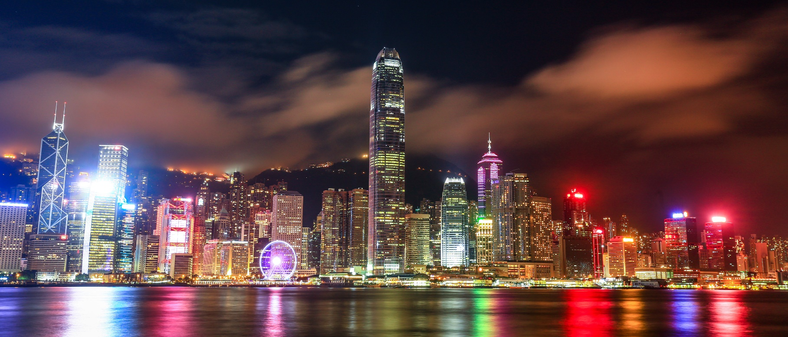

Day1 สนามบินสุวรรณภูมิ – สนามบินนานาชาติฮ่องกง - Avenue of Stars - ช้อปปิ้งย่านจิมซาจุ่ย

05.05 น. พร้อมกันที่ สนามบินสุวรรณภูมิ ชั้น 4 โดยมีป้ายต้อนรับ เลทส์โกกรุ๊ป และมีเจ้าหน้าที่คอยอำนวยความสะดวกพร้อมแนะนำ
ข้อมูลในการเดินทางให้แก่ท่าน
08.05 น. นำท่านออกเดินทางสู่ สนามบินนานาชาติฮ่องกง เขตบริหารพิเศษฮ่องกงแห่งสาธารณรัฐประชาชนจีน โดยสายการบิน
Cathay Pacific (CX) เที่ยวบินที่ CX700 (มีบริการอาหารและเครื่องดื่มบนเครื่อง)
12.10 น. ถึงสนามบินนานาชาติฮ่องกง CHEK LAP KOK หลังจากนั้นนำท่านผ่านขั้นตอนการตรวจคนเข้าเมือง รับสัมภาระ
(เวลาท้องถิ่นเร็วกว่าประเทศไทย 1 ชั่วโมง) หลังผ่านพิธีการตรวจคนเข้าเมือง ให้คณะท่านออก Exit B
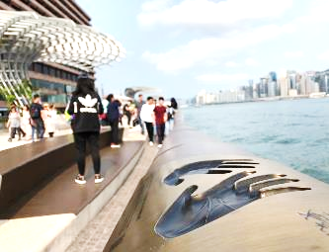
นำท่านเดินทางสู่ อะเวนิว ออฟ สตาร์ส (Avenue Of Stars) ที่มีการประทับตราลายมือดาราที่เคยประทับไว้ที่บริเวณพื้น ย้ายมาไว้บนขอบราวจับเลียบทางเดินริมน้ำตลอดแนว เพื่อให้ผู้ชมได้เห็นชัด และถ่ายรูปคู่กับรอยพิมพ์ดาราโดยมีวิวตึกริมอ่าววิคตอเรียเป็นฉากพร้อมเพลิดเพลินกับวิวสุดอลังการของอ่าววิคตอเรีย
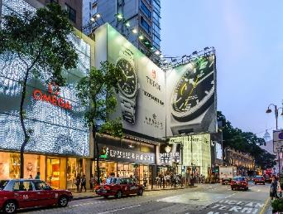
จากนั้นอิสระให้ท่านเต็มอิ่มกับการ ช้อปปิ้งย่านจิมซาจุ่ย (Tsim Sha Tsui) มักจะตั้งต้นกันที่สถานีจิมซาจุ่ย มีร้านขายของทั้งเครื่องหนัง, เครื่องกีฬา, เครื่องใช้ไฟฟ้า, กล้องถ่ายรูป ฯลฯ และสินค้าแบบที่เป็นของพื้นเมืองฮ่องกงอยู่ด้วยและตามซอกตึกอันซับซ้อนมากมายมี SHOPPING COMPLEX ขนาดใหญ่ชื่อ OCEAN TERMINAL ซึ่งประกอบไปด้วยห้างสรรพสินค้าเรียงรายกันอยู่ และมีทางเชื่อมติดต่อกันสามารถเดินทะลุถึงกันได้ ให้แบรนด์ดังมากมายให้ท่านได้เลือกซื้อ ไม่ว่าจะเป็น COACH, LONGCHAMP, LOUIS VUITTON, HERMES, PRADA, GIORDANO, BOSSINI และอีกมากมาย
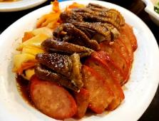
ค่ำ บริการอาหารค่ำ ณ ภัตตาคาร (1) เมนูพิเศษ.. ห่านย่าง
พักที่ Starphire Hotel ระดับ 3 ดาว หรือเทียบเท่า
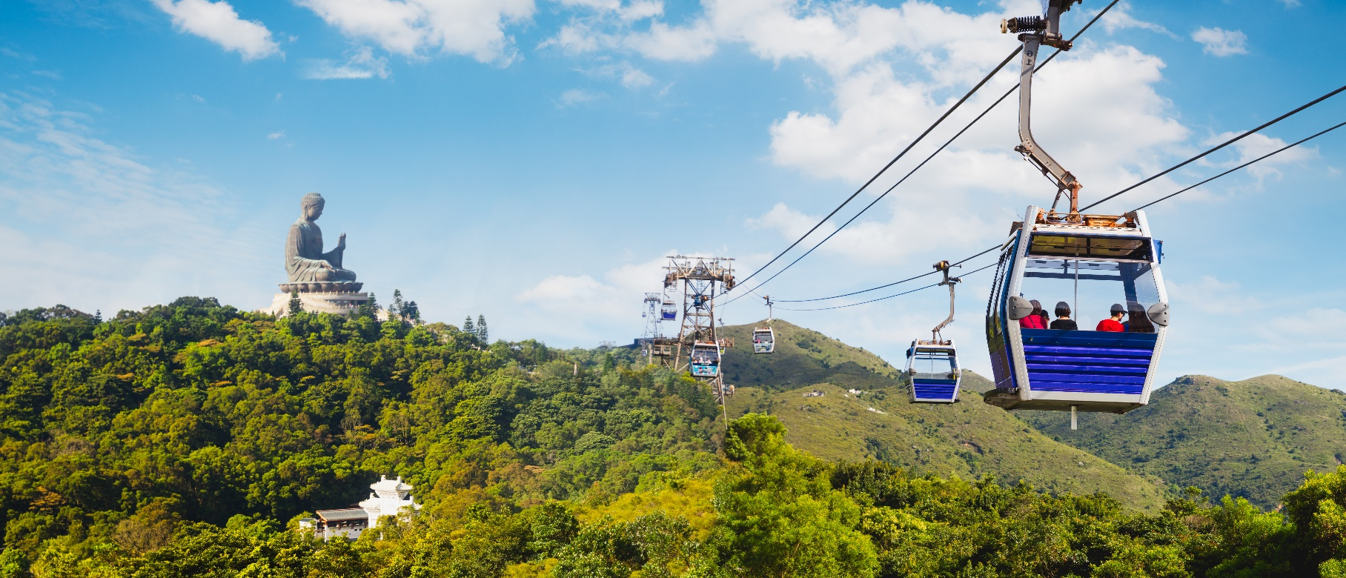
Day2 นั่งกระเช้านองปิง – วัดโป่วหลิน – นมัสการพระใหญ่เทียนถาน – ฮ่องกงดิสนีย์แลนด์ (บริการรถรับ - ส่ง)

เช้า บริการอาหารเช้า ณ ภัตตาคาร บริการท่านด้วยติ่มซำขึ้นชื่อของฮ่องกง อาทิ ฮะเก๋า ขนมจีบกุ้ง ก๋วยเตี๋ยวหลอด โจ๊ก เป็นต้น (2)
นำท่านเดินทางสู่ สถานีตงชุง (Tung Chung Station) เพื่อขึ้น กระเช้าลอยฟ้านองปิง 360 องศา (Ngong Ping 360) ** รวมค่านั่งกระเช้าแบบธรรมดาแล้ว ** สถานที่แห่งนี้ถือว่าเป็นไฮไลท์อีกหนึ่งที่เมื่อมาฮ่องกงต้องมารับชมวิวทิวทัศน์ที่สวยงามของเกาะฮ่องกงจากกระเช้า ซึ่งกระเช้าที่นั่งมี 3 แบบด้วยกัน คือ
- Standard Cabin กระเช้าแบบธรรมดา เหมาะสมหรับคนกลัวความสูง
- Crystal Cabin กระเช้าแบบกระจกแก้ว เหมาะสำหรับคนที่ชอบความตื่นเต้น
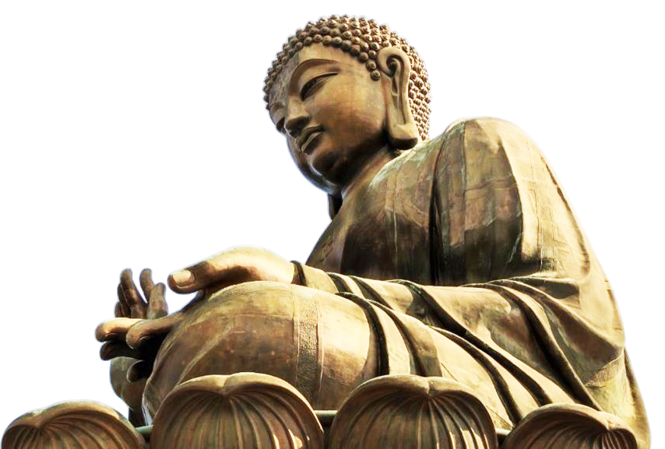
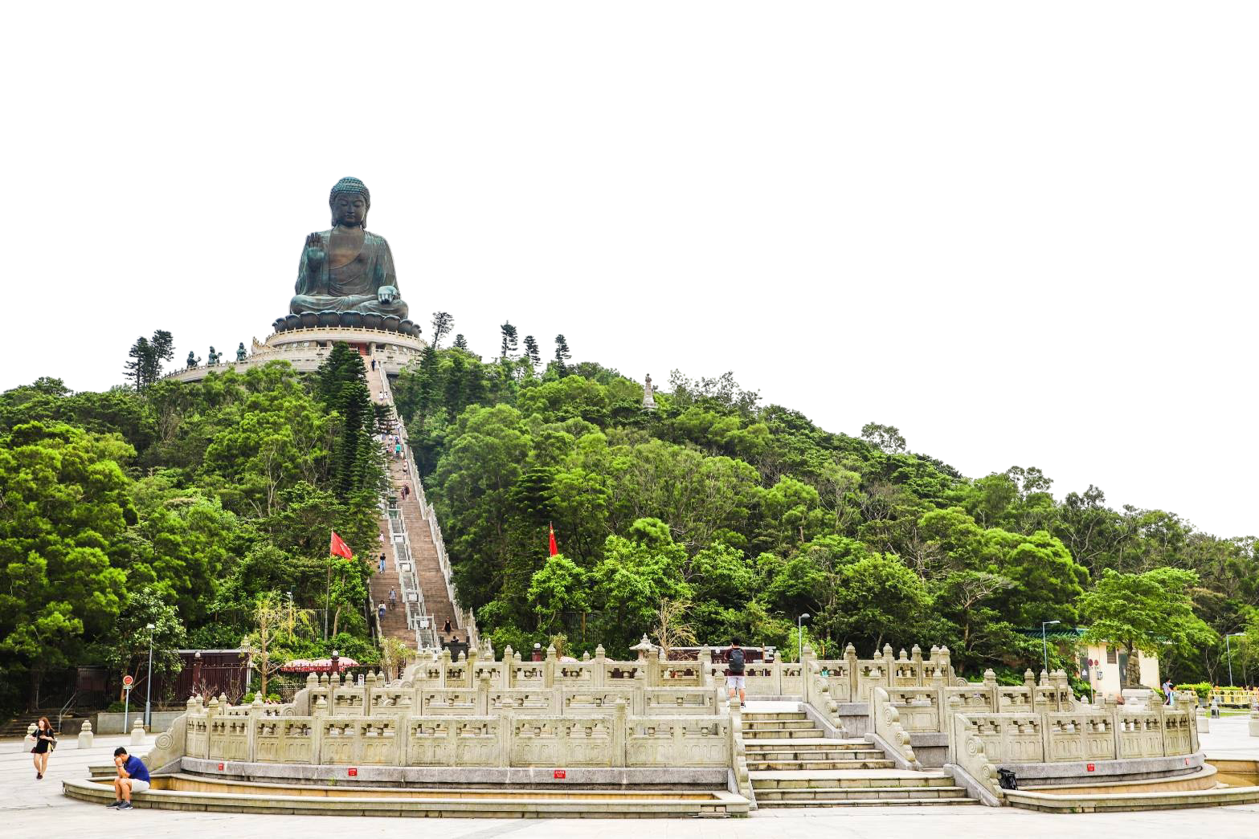
- Private Cabin กระเช้าชมวิวแบบส่วนตัว พื้นจะเป็นกระจกแก้ว ไม่ต้องรอคิว
หมายเหตุ: กรณีกระเช้านองปิงปิดซ่อมบำรุง หรือปิดเนื่องจากสภาพอากาศ ทางบริษัทฯ ขอสงวนสิทธิ์ในการเปลี่ยนเป็นรถโค้ชของอุทยาน เพื่อนำท่านขึ้นสู่ยอดเขาแทน และจะทำการคืนเงินค่าส่วนต่างกระเช้าผู้ใหญ่ท่านละ 30 เหรียญฮ่องกง และเด็กท่านละ 20 เหรียญฮ่องกง **หากท่านไม่ต้องการไปนองปิง บริษัทขอสงวนสิทธิ์ในการคืนค่ากระเช้า และสงวนสิทธิ์ ในการคืนค่ารถ ในการเดินทางไปดิสนีย์แลนด์ ** นำท่านเดินทางไปยังเกาะลันเตาเพื่อนมัสการพระใหญ่ ณ วัดโป่วหลิน (Polin Monastery)
หรือ นิยมเรียกว่าพระใหญ่ลันเตา องค์พระสร้างทองสัมฤทธิ์ 160 ชิ้น องค์พระพุทธรูปหันพระพักตร์ไปทางเหนือสู่จีนแผ่นดินใหญ่ ประดิษฐานอยู่โดยมีความสูง 26.4 เมตร บนฐานดอกบัว หากนับรวมฐานแล้วมีความสูงทั้งสิ้น 34 เมตร ค่าก่อสร้างพระพุทธรูป 60 ล้านเหรียญฮ่องกง โดยพระพุทธรูปมีชื่อเรียกอย่างไม่เป็นทางการว่า พระใหญ่เทียนถาน ประดิษฐานบนแท่นบูชามีความสูงเท่ากับตึก 3 ชั้น ออกแบบตามฐานโครงสร้างของหอฟ้าเทียนถานในปักกิ่ง ภายในเป็นที่ประดิษฐานของ พระสัมมาสัมพุทธเจ้า ทั้ง 5 พระองค์ ณ อาคารหมื่นพุทธ โดยบนหลังคาวัดจะมีสัตว์มงคลตรงมุมของหลังคา ห้ามนำเครื่องเซ่นไหว้ที่ประกอบด้วยเนื้อสัตว์เข้ามาไหว้เป็นอันขาด

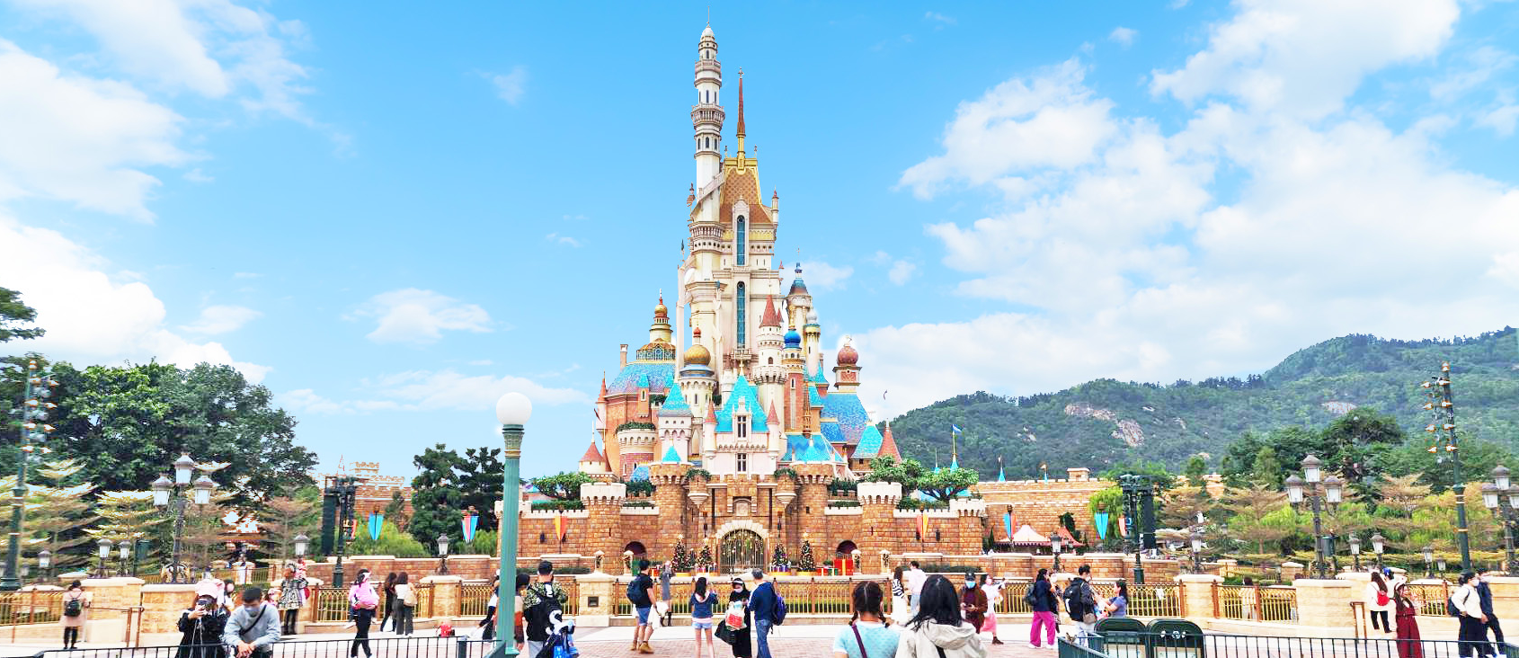
นำท่านขอพร พระใหญ่เทียนถาน (Tian Tan Buddha) ณ ลานอธิษฐาน ให้ทุกท่านได้ตั้งจิตอธิษฐานขอพรไม่ว่าจะเป็นเรื่องสุขภาพ การงาน การเงิน เนื่องจากองค์พระเป็นปรางค์ประทานพร จากลานอธิษฐานท่านสามารถเดินขึ้นชมฐานองค์พระได้ โดยจะมีบันไดทอดยาวจำนวน 268 ขั้น บริเวณฐานพระพุทธรูป เป็นที่ประดิษฐานของบรมสารีกธาตุ (พระเขี้ยวแก้ว) และพระพุทธรูปหยกขาว ที่อันเชิญมาจากศรีลังกา ภาพวาดพุทธประวัติโดยวาดจากสีน้ำมัน (ไม่รวมค่าเข้าชม ท่านละ 60 เหรียญฮ่องกง) หรือชมวิวของเกาะลันเตาในมุมสูงได้ และยังมีรูปปั้นของเทพธิดาถวายเครื่องสักการะตามความเชื่อของนิกายมหายานประดิษฐานอยู่รอบๆ บริเวณฐานองค์พระ
เกร็ดเล็กเกร็ดน้อยมูยังไงให้เป๊ะปัง!! “ชาวฮ่องกงเชื่อว่า หากใครได้มานมัสการขอพรพระใหญ่ ชีวิตจะมีแต่ความสุข และประสบความสำเร็จในทุกๆ ด้าน”

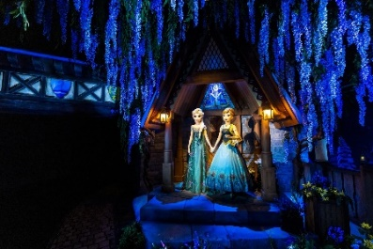
เที่ยง อิสระอาหารเที่ยงตามอัธยาศัย เพื่อความสะดวกแก่การท่องเที่ยว

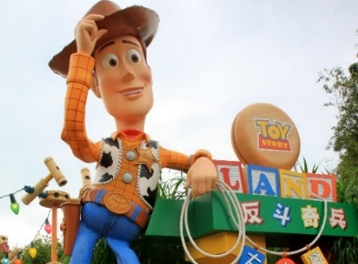
นำท่านเดินทางสู่ ฮ่องกงดิสนีย์แลนด์ (Hong Kong Disneyland) อาณาจักรแห่งจินตนาการนี้ประกอบด้วยพื้นที่ 8 ส่วน ได้แก่ เมนสตรีท-ยูเอสเอ, แอดเวนเจอร์แลนด์, แฟนตาซีแลนด์, ทูมอร์โรว์แลนด์, ทอย สตอรี่ แลนด์, กริซลีย์ กัลช์, มิสทิค พอยท์ และใหม่ล่าสุด เวิลด์ ออฟ โฟรเซ่น จากนั้นไปสูบฉีดอะดรีนาลีนในแอดเวนเจอร์แลนด์ ผจญภัยกับการล่องเรือท่องป่าที่เต็มไปด้วยสิงสาราสัตว์ตลอดเส้นทางและโชว์แรงระเบิดที่ตื่นเต้น เข้าสู่อาณาจักรแห่งแฟนตาซี ที่ซึ่งคุณจะได้พบกับ ปราสาทซินเดอเรลล่า และวงดนตรีประสานเสียงมิคกี้เมาส์ พร้อมด้วยเอฟเฟคต์เคลื่อนไหวตระการตาแบบ 3 มิติ ลัดไปยังอาณาจักรของมนุษย์ต่างดาวและข้ามเวลาไปยังทูมอร์โรว์แลนด์ ดินแดนแห่งอนาคตและสิ่งที่พลาดไม่ได้คือ รถไฟเหาะ Hyper Space Mountain แน่นอนว่าอย่าลืมแวะไปถ่ายรูปกับมิคกี้ และจับมือกับเจ้าเป็ดชื่อก้องโลก เดินท่องไปผ่านสวนหย่อมที่เต็มไปด้วยวัตถุโบราณที่สร้างภาพลวงตา 3 มิติ สำรวจพิพิธภัณฑ์ลึกลับที่ซึ่งวัตถุโบราณน่าตื่นตาจากทั่วโลกมามีชีวิตต่อหน้าต่อตาใน มิสทิค พอยท์

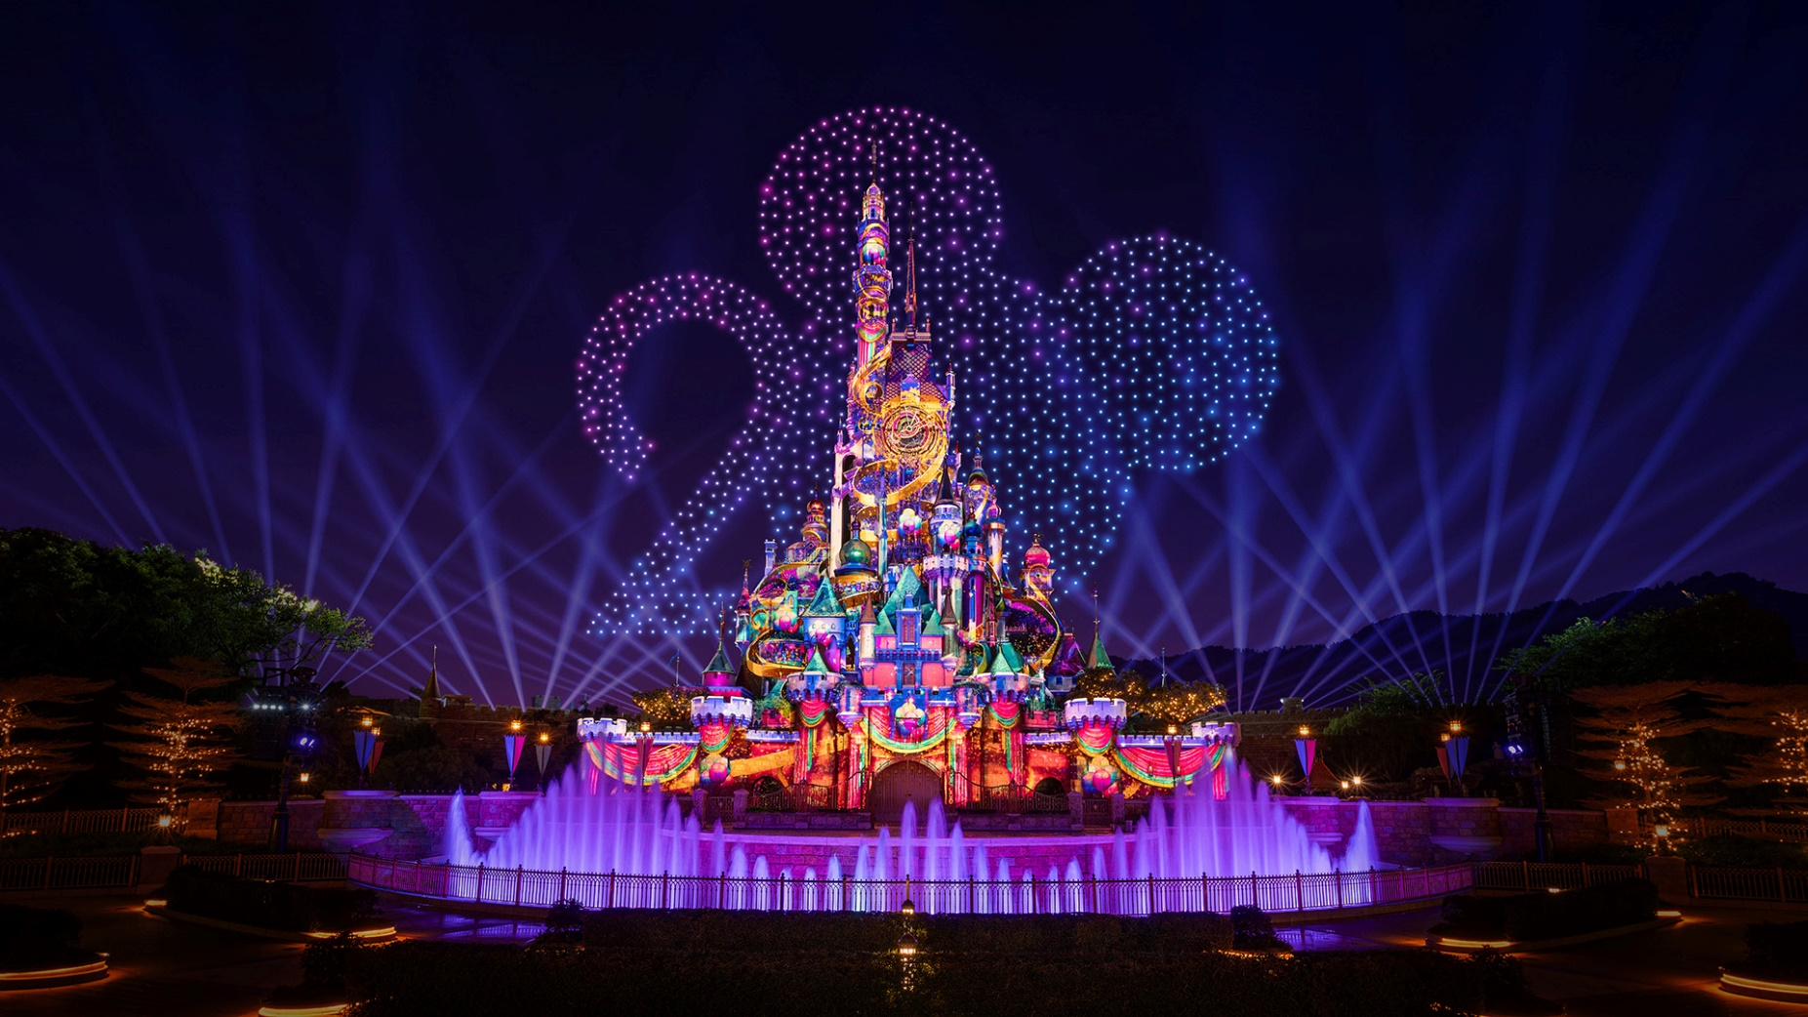
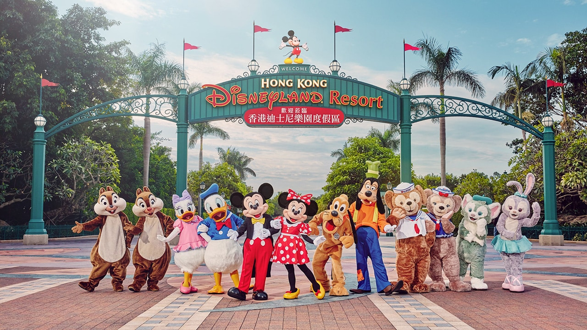

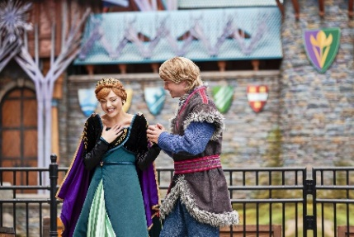
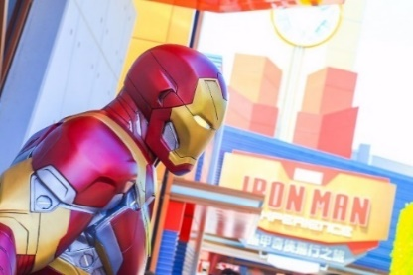
และไม่ควรพลาดกับ It’s A Small World ล่องเรือชมเหล่าบรรดาตุ๊กตานานาชาติ ซึ่งแบ่งเป็นโซนของแต่ละชาติไว้ โดยตุ๊กตาจะมีการเคลื่อนไหวไปตามเสียงเพลง It’s A Small World และแทรกด้วยเสียงเครื่องดนตรีที่เป็นเอกลักษณ์ของแต่ละชาติ ซึ่งแบ่งเป็นโซนของแต่ละชาติไว้ โดยตุ๊กตาจะมีการเคลื่อนไหวไปตามเสียงเพลง It’s A Small World และแทรกด้วยเสียงเครื่องดนตรีที่เป็นเอกลักษณ์ของแต่ละชาติ และอย่าลืมแวะทักทายตุ๊กตาสวมชุดประจำชาติของไทย สนุกกับเกมต่างๆ การแสดงแสงสี “เรารักมิกกี้!” จากนั้นเชิญท่านสนุกสนานกับเครื่องเล่นในดิสนีย์แลนด์และโซนต่างๆ พบกับเครื่องเล่นใหม่ล่าสุดธีมมาร์เวล Ant-Man And The Wasp: Nano Battle!
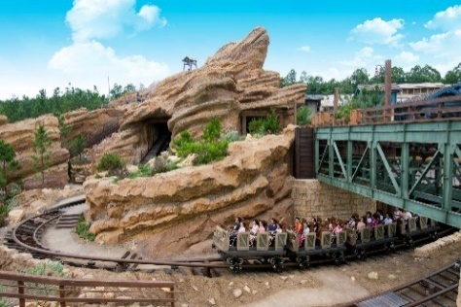
ท่านสามารถร่วมความสนุกได้โดยการขี่ยานพาหนะอันทันสมัยของ S.H.I.E.L.D. ในการต่อสู้อย่างกล้าหาญแบบอินเทอร์แอคทีฟในพิพิธภัณฑ์วิทยาศาสตร์และเทคโนโลยี S.H.I.E.L.D. ไปพร้อมกับ Ant-Man and The Wasp เพื่อต่อสู้กับเหล่าร้าย Arnim Zola และกองทัพของ Hydra Swarm-bots ผู้ชั่วร้าย และสนุกไปกับ Iron Man Experience บินไปกับไอร่อนแมน เหนือฟากฟ้าของฮ่องกง หยิบแว่นตา Stark Vision ขึ้นสวมใส่แล้วเตรียมตัวสำหรับการเข้าสู่ยุคใหม่อย่างเต็มตัว! การบินแต่ละครั้งของ Expo Edition Iron Wing จะใช้พลังงานจากเตาปฏิกรณ์อาร์คของตนเองและมีเทคโนโลยีล่าสุดจากสตาร์ค อินดัสตรี้ – รวมถึง ชุดเกราะโลหะที่มีความทนทานสูง ระบบปัญญาประดิษฐ์ และกระจกที่ซ่อมแซมตัวเองได้ เมื่อคุณพร้อมสำหรับการบินขึ้น คุณจะได้ท่องฟากฟ้าที่ตื่นเต้นเร้าใจของตัวเมือง เพื่อชมมุมมองที่แปลกใหม่ล่าสุดและสูงที่สุดบนขอบฟ้า ของฮ่องกง นั่นคือ Hong Kong Stark Tower เพียงอยากเตือนว่า มีรายงานถึงปฏิบัติการของไฮดร้าอยู่บริเวณนี้ ให้เตรียมพร้อมสำหรับการต่อสู้! ซึ่งแต่ละแห่งต่างมีจุดเด่นความพิเศษเฉพาะตัว ท่องอเมริกาฉบับย่อส่วนอย่างมีชีวิตชีวาที่ถนนเมนสตรีท พร้อมด้วยทาวน์สแควร์ ร้านค้าน่ารักๆ และหอสังเกตการณ์วิคตอเรียขบวนพาเหรด ไฟล์ท ออฟ แฟนตาซี จะจัดแสดงในเวลา 13.30 น. ของทุกวัน โดยสามารถชมขบวนพาเหรดได้ที่เมนสตรีท ยูเอสเอ (ขึ้นอยู่กับสภาพอากาศ ณ วันนั้นๆ) ชมและเชียร์ตัวละครดิสนีย์ ที่ร่วมขบวนมากมายไม่ว่าจะเป็นตัวการ์ตูนดัง อาทิ Mickey mouse, Minnie mouse, Winnie and the Pooh ตามด้วยเจ้าหญิงแสนสวยจากนิทานหลากหลายเรื่อง
©Disney

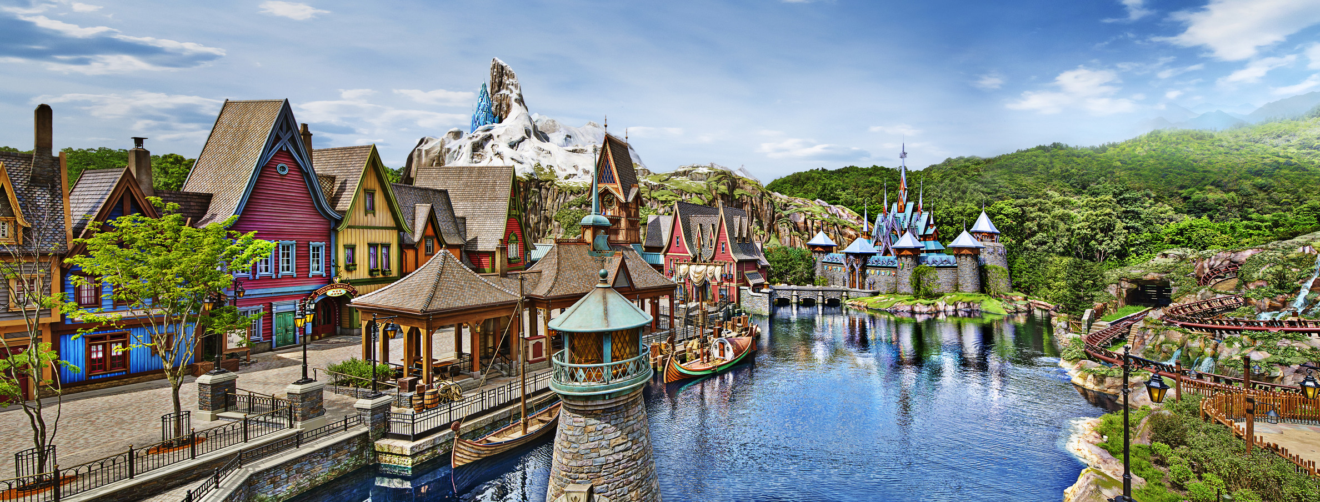

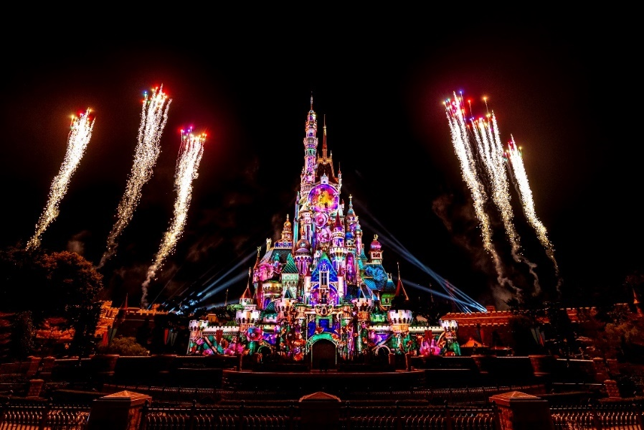
อาทิ Snow White, Rapunzel, Cinderella ฯลฯ หรือตัวละครจากภาพยนต์ดังอาทิ The Jungle Book, The Lion King, Toy Story ฯลฯ ท่านสามารถไปเยี่ยมเยือน เอเรนเดลล์ คุณจะได้สัมผัสประสบการณ์ไม่รู้ลืมราวกับกำลังหลุดเข้าไปในภาพยนตร์ "โฟรเซ่น" โดยจุดแวะที่เหมือนถอดแบบออกมาจากภาพยนตร์และไม่ควรพลาดอย่างยิ่ง ก็คือ ภูเขาทางเหนือ ซึ่งมียอดเขาตระหง่านเป็นจุดสูงสุดในเอเรนเดลล์แห่งนี้, ปราสาทน้ำแข็ง สถานที่ที่เอลซ่าได้ปลดปล่อยพลังน้ำแข็งออกมาอย่างอิสระเป็นครั้งแรก, ปราสาทเอเรนเดลล์ ที่พำนักของเหล่าราชวงศ์, อ่าวแห่งเอเรนเดลล์ ที่ที่คุณจะได้เห็นเรือตกปลาลำเล็กที่อันนาตกลงไปเมื่อครั้งที่เธอพบกับเจ้าชายฮานส์, หอนาฬิกา ฉากหลังของการเต้นรำระหว่างอันนากับเจ้าชายฮานส์, น้ำพุแห่งมิตรภาพ ที่เอลซ่าใช้พลังเปลี่ยนน้ำพุเป็นเกล็ดหิมะวิบวับแสนสวย นอกจากนี้ท่านยังสามารถสนุกสนานไป กับเทศกาลเฉลิมฉลอง Summer Snow Day ด้วยการร่วม ทริปล่องเรือ โฟรเซ่น เอเวอร์ อาฟเตอร์ เพื่อไปพบกับเอลซ่าที่ปราสาทน้ำแข็ง หรือ เลือกผจญภัยไปกับรถไฟเหาะรถเลื่อนแบบฉบับ แวนเดอริ่ง โอคเค่นส์ สไลดิ้ง สเลส์ พร้อมทั้งเพลิดเพลินไปกับการพบปะและพูดคุยกับอันนาและเอลซ่าที่เพลย์เฮ้าส์ อิน เดอะ วู้ดส์เพื่อเตรียมตัวสำหรับงานเทศกาล Summer Snow Day ผู้เยี่ยมชมสามารถดำดิ่งไปกับงานเทศกาลอันทรงเสน่ห์ด้วยเครื่องแต่งกายสุดพิเศษ อย่างชุดประจำงานเทศกาลลายโรสเมลลิ่ง Rosemaling เพ้นท์หน้าด้วยกลิตเตอร์ลวดลายหิมะ ทำผมทรงเดียวกับเอลซ่า และสวมเสื้อคลุมตามอันนา และในช่วงเวลา 2-3 ทุ่ม ชมไฮไลท์การแสดงดอกไม้ไฟที่ปราสาทเจ้าหญิง มีชื่อว่า Momentous มหัศจรรย์แสงสีแห่งราตรี ที่ใช้ในการเล่าเรื่อง จะจุดประกายท้องฟ้าในยามค่ำคืนด้วยมัลติมีเดียที่แสนตระการตา (อาจมีการยกเลิกการแสดงหากสภาพอากาศไม่เอื้ออำนวย)
©Disney

** อิสระอาหารกลางวัน และอาหารค่ำ เพื่อไม่ให้เป็นการเสียเวลาในการท่องเที่ยว **
*** รวมบริการ รถ รับส่ง รถจะมารับท่านหลังจากชมการแสดงพลุเสร็จเท่านั้น
หากท่านต้องการกลับก่อนเวลา ทางบริษัทของสงวนสิทธิในการคืนค่ารถ ***

พักที่ Starphire Hotel ระดับ 3 ดาว หรือเทียบเท่า
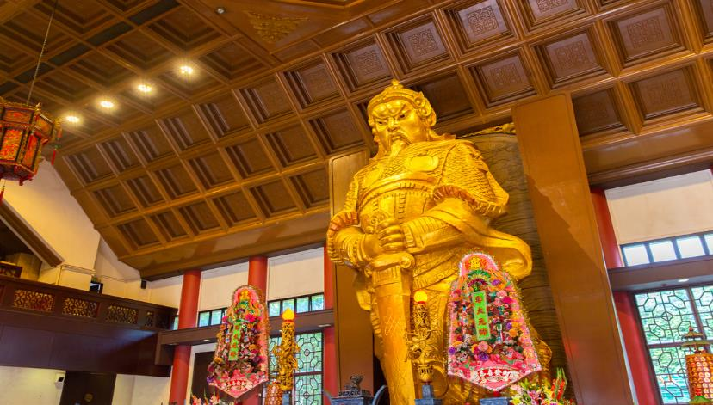
Day3 วัดแชกงหมิว – วัดหวังต้าเซียน – โรงงานจิวเวอร์รี่ – ร้านหยก - รีพัลส์เบย์ - วิคตอเรียพีค –
สนามบินนานาชาติฮ่องกง – สนามบินสุวรรณภูมิ (ประเทศไทย)

เช้า บริการอาหารเช้า ณ ภัตตาคาร หรือ ภายในโรงแรมที่พัก (3)
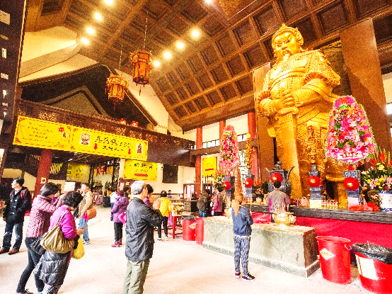
ท่านเดินทางสู่ วัดแชกงหมิว (Che Kung Miu) ตำนานวัดแชกง หรือเรียกอีกชื่อหนึ่งว่า “วัดกังหันลม” เป็นอีกหนึ่งวัดที่มีประวัติศาสตร์อันยาวนาน สร้างมาตั้งแต่ 300 ปีก่อน ตามตำนานเล่ากันว่าได้มีโจรสลัดต้องการที่จะมาปล้นชาวบ้าน เมื่อนายพลแชกงรู้เข้าก็ได้บอกให้ชาวบ้านพับกังหันลมแล้วนำไปติดไว้ที่หน้าบ้าน ปรากฎว่าโจรสลัดได้จากไปและไม่ได้ทำการปล้น ชาวบ้านจึงมีความเชื่อว่ากังหันลมนั้นช่วยขจัดสิ่งชั่วร้ายที่กำลังจะเข้ามา และนำพาสิ่งดีๆมาสู่ตน จึงได้สร้างวัดแชกงแห่งนี้ชึ้น เพื่อระลึกถึงนายพลแชกง และเป็นที่สักการะบูชาเพื่อไม่ให้มีสิ่งไม่ได้เกิดขึ้น กังหัน 4 ใบพัด แต่ละใบหมายถึง เดินทางปลอดภัย, สุขภาพแข็งแรง, โชคลาภ และเงินทอง เชื่อกันว่าหากหมุนครบ 3 รอบและตีกลอง 3 ครั้ง จะช่วยปัดเป่าสิ่งชั่วร้ายออกไป และนำพาสิ่งดีๆ เข้ามา
เกร็ดเล็กเกร็ดน้อยมูยังไงให้เป๊ะปัง!! “อธิษฐานขอพรและมองหน้าท่านอย่างมุ่งมั่น หมุนกังหันแห่งโชคชะตา
- ถ้าชีวิตในปีที่ผ่านมาไม่ดี ใช้นิ้วชี้หมุนกังหันตามเข็มนาฬิกา ให้ใช้มือซ้ายหมุนด้านซ้ายไปขวา
- ถ้าชีวิตดีอยู่แล้วก็ให้หมุนกังหันกลับจากขวาไปซ้าย และตั้งจิตอธิษฐานขอสิ่งที่เราอยากได้
เชื่อว่า "กังหันนำโชค" จะหมุนแต่สิ่งดี ๆ เข้ามาในชีวิตเมื่อหมุนกังหันเสร็จแล้ว ตีกลอง อีก 3 ครั้ง ดังๆ เพื่อให้เป็นที่รับรู้ทั่วกันทั้งฟ้าดิน และให้พรนั้นสมปรารถนา”

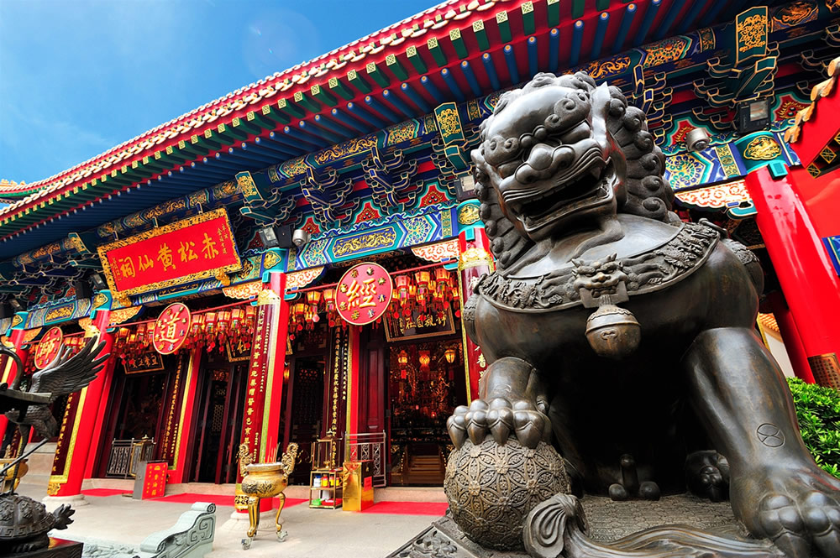
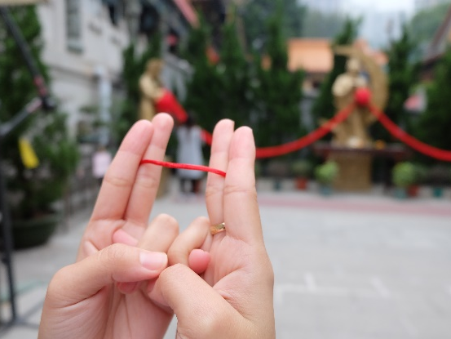
นำท่านเดินทางสู่ วัดหวังต้าเซียน (Wang Ta Sin Temple) (คนจีนกวางตุ้ง จะเรียกวัดนี้ว่า หว่องไท่ซิน) เป็นวัดเก่าแก่อายุกว่าร้อยปี โดยชาวฮ่องกงส่วนใหญ่เดินทางมาวัดนี้เพื่อขอพรให้สุขภาพแข็งแรง ไร้โรคภัย ซึ่งวัดแห่งนี้เป็นที่ประดิษฐานของเทพเจ้าจีนหลายองค์อย่างเทพเจ้าหลักของวัดคือเทพหวังต้าเซียน
เกร็ดเล็กเกร็ดน้อยมูยังไงให้เป๊ะปัง!! “วิธีการอธิษฐานขอคู่ ขั้นแรกก็ทำนิ้วตามแบบในรูปเลยเอานิ้วโป้งกดปลายนิ้วนาง แล้วเอานิ้วก้อยสอดเข้าไปในรูของนิ้วนางทั้ง 2 ข้าง ค่อยๆ ทำ ใจเย็นๆ ไม่ยากเกินไปแน่นอน ดูจากภาพไม่ต้องตกใจว่าจะทำได้มั้ย เพราะบริเวณด้านข้างจะรูปสาธิตวิธีการอธิษฐานโดยละเอียดอีกครั้ง”

เที่ยง บริการอาหารกลางวัน ณ ภัตตาคาร (4) เมนูพิเศษ.. ชาบูฮ่องกง (บุฟเฟ่ต์เครื่องดื่ม ซอฟท์ดริ้ง และเบียร์ไม่อั้น)

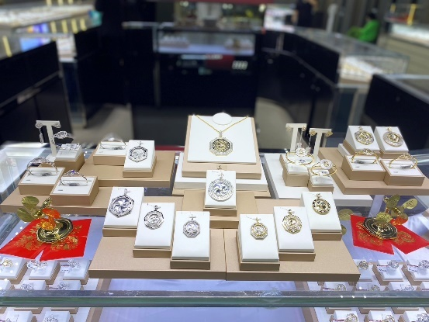
นำท่านเยี่ยมชม โรงงานจิวเวอร์รี่ ที่ขึ้นชื่อของฮ่องกงพบกับงานดีไชน์ที่ได้รับรางวัลอันดับเยี่ยม และใช้ในการเสริมดวงเรื่องฮวงจุ้ย โดยการย่อใบพัดของกังหันวัดแชกง มาทำเป็นเครื่องประดับ ไม่ว่าจะเป็น จี้ แหวน กำไล เพื่อให้เป็นเครื่องประดับติดตัว และเสริมดวงชะตา
นำท่านชม ร้านหยก มีสินค้ามากมายเกี่ยวกับหยก อาทิ กำไลหยก หรือสัตว์นำโชคอย่างปี่เสี่ยะ อิสระให้ท่านได้เลือกชื้อเป็นของฝาก หรือเป็นของที่ระลึก หรือนำโชคแด่ตัวท่านเอง
เกร็ดเล็กเกร็ดน้อยมูยังไงให้เป๊ะปัง!! “ชาวจีนยังเชื่อกันอีกว่าหยกมีอำนาจคุ้มครองผู้สวมใส่ให้พ้นจากสิ่งชั่วร้าย เป็นเครื่องรางบอกเหตุได้ว่าผู้สวมใส่กำลังมีโชคหรือมีเคราะห์อย่างไร สังเกตได้จากสีของหยก หากหยกมีสีสันสดใส นั่นก็หมายความว่า เจ้าของหยกกำลังจะมีโชค แต่ถ้าหากหยกมีสีหมองลงหรือมองเห็นรอยแตกร้าวชัดขึ้นก็แปลว่า เจ้าของหยกกำลังจะมีเคราะห์มาเยือน”

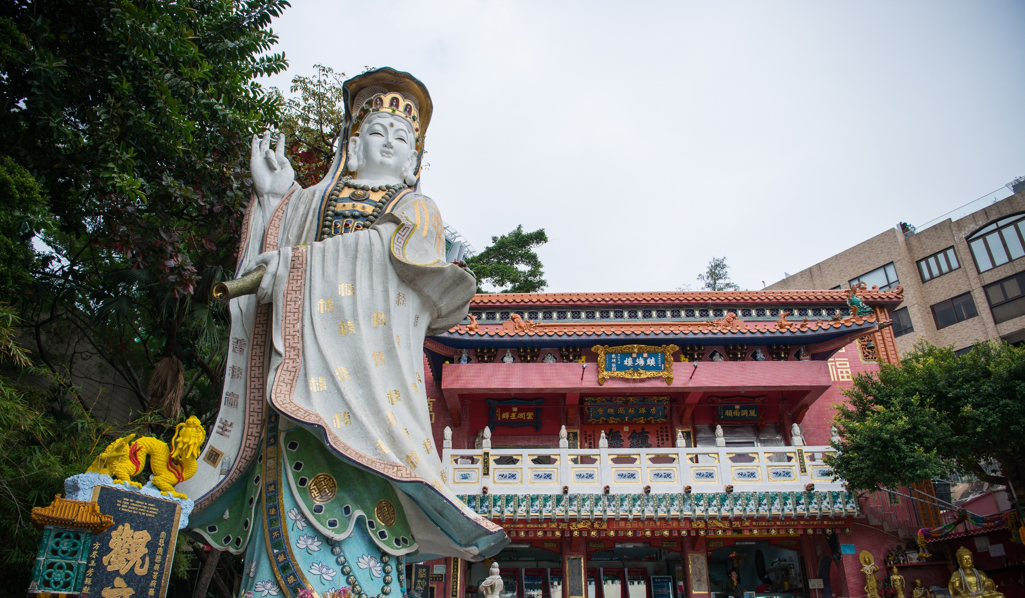

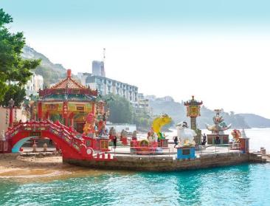
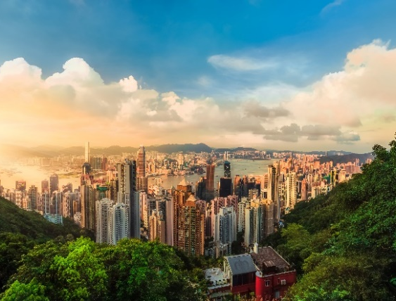
นำท่านนมัสการขอพรสิ่งศักดิ์สิทธิ์เพื่อเป็นสิริมงคลที่บริเวณชายหาด รีพัลส์เบย์ (Replusbay) โดยเชื่อว่า ณ บริเวณหาดรีพลัสเบย์ เป็นจุดที่มีฮวงจุ้ยที่ดีที่สุดของเกาะฮ่องกง นำท่านเริ่มขอพร เจ้าแม่กวนอิม จากนั้นนำท่านขอพร เทพเจ้าไฉ่ซิงเอี๊ย เทพเจ้าแห่งโชคลาภ ความมั่นคง ทรัพย์สินเงินทอง หรือถ้าท่านไหนมีลูกยาก
ก็สามารถขอพรเรื่องลูกจากพระสังกัจจายน์ได้ จากนั้นนำท่านข้ามสะพานต่ออายุ ซึ่งเชื่อกันว่าข้ามหนึ่งครั้งจะมีอายุเพิ่มขึ้น 3 ปี หรือคนโสด จะเลือกขอคู่ หรือขอพรเรื่องความรัก จากเทพเจ้าแห่งความรักก็ได้ จากนั้นขอพรเรื่องการเดินทาง ให้เดินทางปลอดภัยจาก เจ้าแม่ทับทิม จากนั้นให้ท่านได้รับพลังจากศาลาแปดทิศ ซึ่งถือว่าเป็นจุดรวมรับพลังที่ดีที่สุดของฮ่องกง นำท่านเดินทางสู่ วิคตอเรียพีค (Victoria Peak) จุดชมวิวกลางเขาที่สวยงามของฮ่องกง (Mid - Level) ทุกท่านจะได้สัมผัสบรรยากาศบริสุทธิ์สดชื่น สามารถชมทัศนียภาพอันงดงามของเกาะฮ่องกงและเกาลูนได้ทั้งเกาะอย่างชัดเจน จุดชมวิวที่ดีที่สุดและห้ามพลาดเมื่อมา The Peak สามารถมองเห็นวิวได้รอบทิศทั้ง 360 องศา มีความสูงถึง 428 เมตรจากระดับน้ำทะเลที่จุดนี้สามารถมาชมวิวเมืองฮ่องกงได้ทั้งวันซึ่งในแต่ละช่วงเวลาก็จะมีวิวที่สวยงามแตกต่างกันไป วิวที่มองเห็นก็จะเป็นวิวของตึกและอาคารสูงระฟ้าของฮ่องกง ที่ก่อสร้างตรงตาม หลักฮวงจุ้ย อาทิ ตึกเซ็นทรัลพลาซ่า ตึกไชน่าแบงค์และตึกอื่นๆ อันเป็นที่ตั้งของธุรกิจชั้นนำของฮ่องกง

จากนั้นนำท่านเดินทางสู่ สนามบินนานาชาติฮ่องกง

22.10 น. นำท่านออกเดินทางสู่ สนามบินสุวรรณภูมิ ประเทศไทย โดยสายการบิน Cathay Pacific เที่ยวบินที่ CX617
(มีบริการอาหารและเครื่องดื่มบนเครื่อง)
00.10 น. เดินทางถึง สนามบินสุวรรณภูมิ ประเทศไทย โดยสวัสดิภาพ พร้อมความประทับใจจากทีมงานเลทส์โกกรุ๊ป

*** หมายเหตุ เช้าวันที่ 2 ของการเดินทาง หากได้โรงแรมที่มีห้องอาหารเช้า ทางบริษัทของอัพเกรดอาหารเช้า
สมควรแก่เวลานำท่านเดินทางสู่สนามบินนานาชาติฮ่องกง

